咪听项目文档

技术小组： 朱春霞、王斌

小组成员： 朱春霞、王斌

指导老师： 龚伟

起止时间：2019年06月~2019年09月

重庆师范大学软件工程系

**摘要**

随着国家的发展和人民生活水平的提高，人们对生活质量的追求也越来越高，开始聆听音乐，欣赏字画，陶冶情操。随着科技的发展，从人手一个的 mp3 到现在智能手机 app，各种应用音乐播放软件的数量和种类飞速的增加，我们有必要设计一个合理、有效，美观和实用的音乐播放器，对音乐播放系统中的歌曲进行集中与分类，每个人都会或多或少的听歌，听歌可以使他们的身心愉悦，可以放松人们的心情，基于此决定开发出一款音乐播放器，人们可以通过音乐播放器播放他们喜欢的歌听，达到可以舒缓身心的目的。 该产品旨在为用户提供音乐播放的服务，帮助用户方便快捷的播放他们喜欢的歌。

**关键词**：便捷，播放，音乐

# 第1章 涉众分析报告

**涉众人员**：歌迷，审核人员，音乐管理员，运营人员，系统维护人员，客户，赞助方

**涉众类型**：

|  |  |
| --- | --- |
| **涉众类型** | **涉众人员** |
| Users | 歌迷，审核人员，音乐管理员，运营人员 |
| Developers | 系统维护人员 |
| Authorities | 系统维护人员，审核人员 |
| Customers | Listen 公司 |
| Sponsors | 赞助方 |

**涉众角色**：

|  |  |
| --- | --- |
| **角色** | **人员** |
| 代表用户 | 歌迷 A |
| 愿景者 | 开发 A/歌迷 B/市调 C |

**用户类型**：

|  |  |
| --- | --- |
| **型** | **型描述** |
| 固定歌迷 | 频繁播放歌曲的歌迷 |
| 流动歌迷 | 不确定时间播放歌曲的歌迷 |

|  |  |  |  |
| --- | --- | --- | --- |
| 涉众概要： | | | |
| 编号 | 涉众名称 | 简要描述 | 期望 |
| SH01 | 歌迷 | 需要在线听音乐的用户 | 主页可以选择喜欢的歌曲类型。  可以在线播放音乐。  可以发送评论。  可以收藏自己喜欢的歌单。  可以下载歌曲。  可以上传音乐到云端。  可以搜索歌曲。 |
| SH02 | 音乐管理员 | 具有管理歌曲的权力 | 可以删除违规歌曲。  可以上传歌曲 |
| SH03 | 审核人员 | 审核歌曲，对违规歌曲作删除和禁播处理 | 可以审核所有待要上传歌曲。  可以根据敏感词快速找到违反规则的歌曲。  可以对违反规则的歌曲作禁播处理。 |
| SH04 | 运营人员 | 需要在平台上上传歌单 | 1.可以整合歌曲形成歌单上传到平台 |
| SH05 | 客户 | 项目的提出者，发起人 | 1.希望开发出一个可以听音乐的软件，吸引多的用户，带来经济效益。  2.希望持续收到关于日程，预算和状态的报告。  3.希望开发和管理能够一致。 |
| SH06 | 赞助方 | 对项目的开发提供经济支持 | 1.希望可以从该项目运行后中直接间接获利。  2.希望拥有产品更新的决策通知权利 |
| SH07 | 系统维护人员 | 针对客流量对网络结构  及服务端参数进行优化,  针对用户及客户反馈对  程序进行改进或修复 | 1.针对平台整体的客流量针对性的进行网络及服务器的性能优化。  2.监控及修复服务端状态，针对性对 Bug 与恶意攻击进行预防及修复。  3.通过平台反馈对问题进行快速的处理  4.定期优化及修复程序。 |

用户概要**：**

**固定用户** ：在固定时段经常性听音乐的用户，他们有一批固定的关注对象（歌手或歌单类型）

特征：在系统使用量中占比较高，在整个用户群体中也是较大的一部分。他们通常是白领，学生等能相对自由支配固定时间的人。

能力：愿意在各个终端进行个性化观看

成功标准：可靠性，完善的基础功能，完整的附加功能

**流动用户** ：经常在碎片时间听音乐的用户，他们没有固定的关注对象，只收听自己感兴趣的类型

特征：在系统使用量中占有量中等，在整个用户群体中是较少的一部分，他们通常是有繁杂工作，或是年龄较大对新兴事物有兴趣的人。

能力：愿意在各个终端进行个性化观看

成功标准：可靠性，完善的基础功能，少量的附加功能

# 涉众简档：

|  |  |
| --- | --- |
| **项目** | **说明** |
| 涉众 | SH01 歌迷 |
| 代表 | XXX |
| 特点 | 系统预期使用者，具备系统安装使用等基本计算机应用能力，不可培训 |
| 职责 | 1.软件注册用户 2.同意软件使用条款 3.可播放歌曲 |
| 成功标准 | 1.成功注册账户 2.成功播放歌曲 |
| 参与度 | 不参与软件的研发 |
| 意见/问题 | 略 |
| 可交付工作 | 无 |

|  |  |
| --- | --- |
| **项目** | **说明** |
| 涉众 | SH02 音乐管理员 |
| 代表 | XXX |
| 特点 | 系统预期使用者，具备系统安装使用等基本计算机应用能力，可培训 |
| 职责 | 1.平台允许注册用户 2.同意软件使用条款 3.可进行管理歌曲 |
| 成功标准 | 1.成功注册账户  2.成功管理歌曲 |
| 参与度 | 不参与软件的研发 |
| 意见/问题 | 略 |
| 可交付工作 | 无 |

|  |  |
| --- | --- |
| **项目** | **说明** |
| 涉众 | Sh03 审核人员 |
| 代表 | XXX |
| 特点 | 独立于歌迷和音乐管理员的个体；有禁播等特殊权力。 |
| 职责 | 维护公屏秩序；对于违规歌曲进行相关处理；公平公正的对待任何歌曲。 |
| 成功标准 | 歌曲和谐，正能量。 |
| 参与度 | 不参与软件的研发 |
| 意见/问题 | 略 |
| 可交付工作 | 无 |

|  |  |
| --- | --- |
| **项目** | **说明** |
| 涉众 | SH04 运营人员 |
| 代表 | XXX |
| 特点 | 系统预期使用者，具备系统安装使用等基本计算机应用能力，可培训 |
| 职责 | 1.平台允许注册用户 2..可进行上传歌单 |
| 成功标准 | 1.成功注册账户  2.成功上传歌单 |
| 参与度 | 不参与软件的研发 |
| 意见/问题 | 略 |
| 可交付工作 | 无 |

|  |  |
| --- | --- |
| **项目** | **说明** |
| 涉众 | SH05 客户 |
| 代表 | Listen 公司 |
| 特点 | 系统预期使用者，对于产品功能要求符合期望 |
| 职责 | 1.提出主要需求 2.监管开发过程  3.验收开发成果 |
| 成功标准 | 软件成功上线运行 |
| 参与度 | 不参与软件的研发 |
| 意见/问题 | 略 |
| 可交付工作 | 无 |

|  |  |
| --- | --- |
| **项目** | **说明** |
| 涉众 | SH06 赞助方 |
| 代表 | 阿里巴巴 |
| 特点 | 1. 非系统预期使用者，对于系统功能不关心 2. 2.投资力度基于项目潜力大小 |
| 职责 | 1.提供项目开发资金 2.推广自己产品 |
| 成功标准 | 1.项目成功开发 2.直接间接获利 |
| 参与度 | 不参与软件的研发 |
| 意见/问题 | 略 |
| 可交付工作 | 无 |

|  |  |
| --- | --- |
| **项目** | **说明** |
| 涉众 | SH07 系统维护人员 |
| 代表 | 待定 |
| 特点 | 具备软件应用能力，软件开发能力，熟悉软件代码 |
| 职责 | 负责软件的开发，维护，更新；查找与修复 Bug |
| 成功标准 | 软件在预期运行平台上正常运行 |
| 参与度 | 可参与项目开发项目应用软件 |
| 意见/问题 | 略 |
| 可交付工作 | 无 |

# 第2章 愿景文档

## 2.1 介绍

### 1.1目的

该文档用于描述一款便捷的音乐播放器。

### 1.2 产品综述

本系统是一个音乐播放器，主要提供在线音乐播放的功能。歌迷可以在线播放各种类型的歌曲。本系统是一个网络交流平台，充分利用当代人的碎片时间，通过多种多样的高质量内容（包括但不限于娱乐科文体等）使得多方都能受益（包括但不限于名誉，金钱，知识获取）。

### 1.3 参考

[1]Dean Leffingwell,Don Widrig.软件需求管理用例方法（第二版）

## 2.2 用户描述

### 2.21 用户/市场统计

产品前景(市场调查) :根据我们的市场调研统计(本次调研对象主要为在校大学生、已工作人员等)超过百分之 70 的被调查者，对于传统音乐播放软件的要求很高，主要包括评论、类型多、可互动交流、随时随地下载等等，一般音乐播放软件不能全部满足。为了迎合市场需要，所以我们将推出一款实时直播软件、低成本、性能高的在线音乐播放软件-咪听在线音乐播放软件。

### 2.22 用户剖析

用户类型：具有不同技能和其他特征的一类涉众类型分类，是系统真实的用户，他们在系统环境中具有

相同的角色和责任，是需求的主要提供者。

在音乐播放器系统中包含以下几种用户类型：

①歌迷：普通用户-歌迷，占据目前用户群体中的大部分。该类用户期望音乐播放软件具有更多种类的音乐能供他们播放并且可以下载到本地文件资源管理器，使自己的娱乐生活丰富。

特征：系统的高使用量用户。年龄普遍处于青、中年阶段，有智能手机，喜欢社交，能够接受新鲜事物。

能力：会基础的智能手机操作。

成功的标准：具有可靠性、没有附加设备的负担、极具吸引力。·参与者：用户

②音乐管理员：占据目前用户群体中的一部分，对系统的功能特点比较在意。该类用户期望直播软件操作便捷。

特征：占据系统用户的一部分，可以上传歌单和接收到通知删除歌单。

能力：会的基本操作，对电子信息设备有一定的了解。

成功的标准：可靠性、没有过分的要求或者附加设备的负担。

·参与者：用户

③审核人员：占据目前用户群体中的一部分，对系统的功能特点比较在意。

特征：审核人员通常占据系统用户的一部分，有监管权力。

能力：主要负责对歌曲的监督、监管和处理，更关心歌曲是否有违法行为，是否不符合相应的制度。

成功的标准：具有可靠性、创造健康的网络环境，营造积极向上的氛围。

·参与者：用户

4.系统维护人员：占据目前开发者群体中的一部分，了解系统的实现与功能。

特征：软件维护人员通常占据系统用户的一部分，针对用户流量对网络结构以及服务端参数就行优化，针对客户和用户的反馈对程序进行改进或修复。

能力：熟悉相关代码，了解系统开发。

成功的标准：具有可靠性、创造安全流畅的网络环境，平台不断优化升级。

## 2.3 用户环境

1.个人应用，需要手机或者个人电脑

2.目前支持 Windows 及安卓平台，未来将支持 ios 等其他平台

## 2.4 关键用户需求

### 2.4.1 歌迷的需求

1.可以在线播放音乐。

2.可以快速下载音乐相关信息。

3.可以便捷流畅的实时播放音乐。

4.可以上传歌曲到云端网盘。

5.可以搜索歌曲。

6.可以收藏自己喜欢的歌单。

## 2.5 替代和竞争对手

传统音乐播放器 （网易云、QQ 音乐...）

## 产品简介

### 3.1 产品前景

音乐播放器是一款可以方便，随时随地播放音乐的应用。随着社会的快速发展，生活节奏越来越快，人们压力也随之增加，所以用音乐来放松或者在评论区分享自己的心事成为了很多人的选择。除此之外音乐播放器也提供给那些热爱音乐，喜欢听，唱歌的人们一个可以随时随地可以听歌的工具。

### 3.2 产品定位陈述

|  |  |
| --- | --- |
| For | 想要身心放松和热爱音乐的人群 |
| Who | 希望提供一个便捷开放的音乐播放器 |
| The | 是一个在线音乐播放器 |
| That | 提供一个便捷开放的音乐播放器 |
| Unlike | 网络音乐播放软件 |
| Our product | 可以听音乐，有海量音乐资源 |

3.3 能力总结

|  |  |
| --- | --- |
| 客户利益 | 支持特性 |
| 用户为购买音乐使用虚拟货币充值，在购买的过程  中是客户获利 | 购买音乐功能 |
| 用户为购买会员听版权音乐，在购买的过程中使客  户获益。 | 购买会员的功能 |

### 

### 3.4 假定和依赖关系

我们假设系统在满足所有的涉众需求基础上，还能够有良好的用户体验本系统与其他网络系统、杀毒系统等有交互。

### 3.5 本和定价

成本：全体开发人员开发成本以及平台维护成本。

## 特性属性

特性具有属性，属性能使各方更好的理解每个特性的情景，对特性有着很大的重要性，以下是该产品使用到的特性的属性详细描述。

### 4.1 状态

在项目团队协调和审察之后确定。状态信息对于特性在项目开发中起着重要的跟进作用。以下是特性可能的状态：

建议的：表示该特性正处于讨论阶段，还没有被项目团队、产品管理、用户团体组成的工作小组采纳。

批准的：该特性已被工作小组所批准，工作小组认为其是有价值并且可行的。

采纳的：该特性已经在某个时间被加入了产品的基本特性。

### 4.2 优先级

根据特性对最终用户的相对优先级把特性划分优先级，优先级的确定离不开客户、分析人员、开发团队成员的深度交流。优先级是用于管理范围和确定开发优先级，这在开发阶段也是极其重要的，以下是特性可能的优先级：

Must have(Mo):该特性是必须包括的，是本质特性，这类特性必须要在版本发布之前必须要成功实现，是核心功能。如若不能成功实现，这将是一个失败的产品。

Should have（S）：对于产品的应用是重要的特性，如果缺少该特性不会造成很大的问题，但是有极大的可能会影响客户或者用户对该产品的满意程度。从而影响最后收益，不论是对开发团队还是对客户。 Could have（Co）：不经常使用或者对于一般用户是不会使用的，如果在发布时没有这类特性不会对客户满意程度或收益造成重大的影响，如若有该种特性可以增加产品竞争力。

Want to have but will not have this time round(W):没有足够的时间去实现该特性，但是是团队以及客户所希望有的特性，这些特性大多是附加特性。

### 4.3 工作量

各特性采用团队数量或人周、代码行、功能点等进行评估，这是预测复杂度的最好办法，这可以对完成各特性有一个预期，每个`团队对工作量划分的根据差异较大，该产品大概工作量分以下几个级别：重量级：表示该特性工作量较大，需要花更多的时间、精力、经费去实现，同时也表示该特性在整个产品中也比较重要。

较重级：经过开发团队等鉴定，表示该特性需要占一部分开发时间。

轻量级：虽然开发工作量较小，但不表示该特性处于不重要的地位，同样需要引起重视。

### 4.4 风险

该属性设置的依据是项目经历意外事件的可能性，如成本过高、进度延迟等等，通常将项目的特性风险分为高、中、低。

### 4.5 稳定性

由分析人员和开发团队设置，设置的依据是特性变更的可能性，这个属性有助于确定开发优先级。

通常将稳定性的分为以下几个类别：

高：表示该特性稳定性比较高，变更的可能性较小，对于这种特性，开发团队会更加给予其较高的优先级。

中：相对来说，变更的可能性不是很大，较稳定。

低：表示该特性稳定性极差，容易发生变更，面对这种特性，开发团队为了不浪费过多的精力，通常给其分配较高的优先级。

### 4.6 目标发布

目标发布属性记录特性将首先出现在哪个版本，具体版本要开发团队决定。

### 4.7 分配给

将一些特性分配给一些专门负责该特性的团队，这样使得每个团队更加了解自己的职责，负责进一步启发、书写软件和实现。在该产品中将项目分配团队分为以下几类：

核心团队：专门负责核心特性，大部分团队成员开发能力较强、协作意识较强。是团队骨干。

一般团队：负责除了核心团队负责的特性，团队成员有较好的开发能力，团队清楚自己的职责，该团队的能力也是不容忽视的。

### 4.8 原因

用来跟踪所要求的特性的来源，来源有多种方式，该产品的开发中有以下几种：

产品需求规格说明书：表示特性来源是规格说明书。

重要客户面谈影像：与重要客户谈话的的记录影像。

调查问卷：在市场做了调查问卷。

研讨会：与团队、涉众一起开展的研讨会活动。

## 产品特性

## 5.1 注册

未登录歌迷通过注册获得用户权限

### 5.2 登录系统

用户可通过用户名和密码登录系统，根据不同的账户权限启用相应功能

### 5.3 资料管理

用户可对自己的个人资料进行管理。

### 5.4 浏览歌单列表

用户可以筛选和浏览歌单并查看音乐详情

### 5.5 收藏歌单

用户可收藏感兴趣的歌单便于以后听该歌单音乐以及随时浏览该歌单的更新。

### 5.6 举报

用户可通过举报功能向平台举报具有不良内容的音乐。

### 5.7 充值

用户可使用充值功能通过第三方合作渠道在本平台充值消费

### 5.8 联系客服

用户可通过联系客服功能连接平台在线客服，进行相关问题咨询与解决（问题包含但不限于申诉，充值问题，注销帐号等）

### 5.9 注销帐号

用户可随时对自己所有的(未)实名认证的帐号进行注销，注销后不再拥有会员资格，所有相关信息将会清除

## 其他产品需求

6.1可应用标准

产品符合的标准：

平台标准：windows,安卓

法律与规章（互联音乐播放服务管理规定，互联网信息服务管理办法等），规范通信标准（TCP/IP）， 自由软件许可（GPL），特殊流媒体格式（opus 等）

### 6.2 系统需求

支持的主机操作系统：windows

网络平台：IE 等各大浏览器

运行环境：

网络架构：完全支持TCP/IP 协议

数据库：myql 数据库

### 6.3 许可证、安全及安装

许可证：BSD 许可证

安全及安装：用户认真阅读、理解之后同意《软件许可安装协议》，就可以使用系统，如果用户不同意将无法使用本系统。在用户使用系统的过程中对用户相关数据进行安全保护。该系统的安装过程尽可能操作简单、易懂。

### 6.4 性能需求

数据精确性：保证数据的准确率为百分百。

系统响应时间：系统对大部分操作系统的响应时间在 1～5 秒。

适应性：满足运行环境在允许操作系统之间的安全转换和其他应用软件的独立运行要求。

稳定性：系统具备长期持续工作的能力，确保用户可以随时使用。

安全性：身份认证机制和密码更改模块，用户权限可以通过网站管理员更改。

可靠性：采用良好的操作系统和数据库，确保数据的一致性和完整性，并使系统免受病毒的感染，确保信息来源安全可靠。

## 典型用例

播放歌曲（Play Songs）：

该用况描述了歌迷使用该系统浏览歌单，并播放歌曲的过程。

更新系统（Update System）：

该用况描述系统维护人员如何定期更新系统及维护平台稳定运行。

审核歌曲（Audit Song）：

该用况描述审核人员如何使用音乐播放器审核歌曲内容。

上传歌单（Upload Song Sheet）：

该用况描述运营人员如何使用音乐播放器上传歌单至服务器。

管理歌曲（Management Song）：

该用况描述了音乐管理员如何使用音乐播放器上传歌曲以及删除违规歌曲。

## 文档需求

此节说明为支持成功部署应用程序而必须制作的文档。

### 8.1 用户手册

用户手册应描述用户、系统管理员、软件维护人员对系统的使用。

### 8.2 在线帮助

在线帮助应该有系统的每个功能。用户手册中的每个话题都应该可以通过在线帮助获得。

### 8.3 安装指南、配置和自述文件

服务端安装指南：

·最小系统需求

·安装指令

·参数配置

·数据库初始化

·用户支持信息

### 8.4 标记和打包

在线销售系统的 logo 应该在用户文档和页面上是明显的

•词汇表

|  |  |
| --- | --- |
| 词汇 | 说明 |
| 运营人员 | 整合歌曲形成歌单并上传歌单的人 |
| 审核人员 | 审核音乐管理员新上传歌曲的歌曲内容的人 |
| 音乐管理员 |  |
| 系统维护人员 | 更新系统的人 |
| 歌迷 | 听歌的人 |

# 第3章 用况模型

## 3.1. 的主要用况

## 3.2. 播放歌曲

* **简要描述**

该用况描述了歌迷使用该系统浏览歌单，并播放歌曲的过程。

* **用况图**

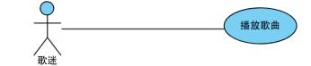

* **前置条件：**

用户已与服务器正常链

用户已获得对应权限

* **基本流**

**{登录账号}**

1.包含用况 “登录”。

2.用况启动。

**{显示主页面}**

3.统显示搜素，分类，列表到终端。

**{选择列表}**

4.参与者歌迷选择分类列表。

5.执行“选择类别”。

**{选择歌曲}**

6.参与者歌迷选择歌曲。

**{加入播放列表}**

7.系统将歌曲加入播放列表。

**{显示播放界面}**

8.系统显示播放的顺序、上一曲、暂停、下一曲，播放的顺序有随机播放，单曲循环，顺序播放。

**{获取信息}**

9.系统读入歌曲的歌词，专辑，歌手，时长显示到播放界面。

**{解码音频}**

10.系统获取歌曲的音频并使用解码器对音频进行解码，将解码的数据传到终端。

**{播放歌曲}**

11.系统开始播放歌曲并同步歌词和进度条。

12.参与者歌迷选择顺序播放。

**{切换歌曲}**

13.歌曲的进度条到达结束位置时，系统切换到播放列表的下一首，重复 7。

14.参与者歌迷选择上一曲下一曲。

15.系统结束当前歌曲，并播放上一曲或者下一曲歌曲，重复 7。

**{暂停歌曲}**

16.参与者歌迷选择暂停歌曲。

17.系统暂停当前播放歌曲，并记录歌曲播放的进度条。

**{终止用况}**

18.当参与者退出终端，系统结束播放音乐，用况终止。

* **备选流**

5.1 播放异常

5.1.1 没有播放权限

在**{加入播放列表}**处，如果歌迷选择的歌曲没有播放权限，则

1.系统显示没有播放权限

2.回到{**选择歌曲}**处

5.1.2 没有歌词、专辑或歌手信息

在**{获取信息}**处，如果歌迷点击的歌曲没有歌词、专辑或歌手信息，则

1.系统显示播放的歌曲没有歌词等信息。

2.回到**{解码音频}**处。

5.2 网络异常

5.2.1 无法加载信息

在**{显示主页面}**和**{终止用况}**之间，如果网络连接无效，则

1.系统显示您的网络出错了哦！

2.事件流恢复到中断的点。

* **子流**

6.1.登录

1.系统要求用户输入用户名和密码

2.用户输入用户名和密码

**{验证用户}**

3.系统验证帐户信息

a.验证通过，用户成功登录;系统验证系统使用者对该账号的使用限。

b.验证失败，登录失败。

4.重复步骤 1

5.事件流恢复到下一步

6.2 选择类别

1.系统显示分类列表。

2.参与者歌迷选择按歌手分类。

3.系统读取并显示歌手列表。

4.参与者歌迷选择歌手。

5.系统读取并显示歌手专辑。

6.参与者歌迷选择专辑。

7.系统读取并显示专辑的歌曲列表。

8.事件流恢复到下一步。

* **后置条件**

无

* **特殊需求**

时间约束：

每首歌在缓冲的时候不得超过三秒

## 3.3. 上传歌单

* **1.简要描述**

该用况主要描述了运营人员如何上传歌单。

* 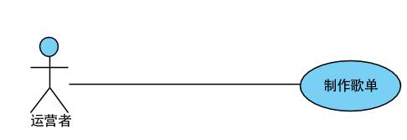**2.用况图**
* **3.前置条件**

网络连接有效，系统准备就绪。

* **4.基本流**

**{登录}**

1.包含用况 “登录”。

2.启动用况。

**{显示主页面}**

3.系统显示制作歌单或者查看歌单。

**{制作歌单}**

4.参与者运营人员选择制作歌单。

5.系统提示填写歌单名称，歌单标签，添加歌曲。

**{添加标签}**

6.参与者运营人员选择歌单标签。

7.系统显示制作标签或者选择标签。

8.参与者运营人员选择标签并选择完成。

9.系统回到制作歌单界面。

**{添加歌曲}**

10.参与者运营人员选择添加歌曲。

11.系统显示搜索和推荐歌曲。

12.参与者运营人员选择要添加的歌曲。

13.系统将参与者运营人员选择的歌曲添加到制作的歌单。

**{上传歌单}**

14.参与者运营人员选择上传歌单。

15.系统上传制作好的歌单并显示上传歌单。

16.系统显示上传完成并将上传歌单添加到参与者运营人员的上传记录中。

**{终止用况}**

17.用况终止。

* **5.备选流**

5.1 网络无效

5.1.1 网络连接无效

在**{登录}**和**{终止用况}**之间，当参与者运营者网络出问题时，则

1.系统显示您的网络出错了哦！

2.事件流恢复到中断的点。

**6.子流**

6.1.登录

1.系统要求用户输入用户名和密码

2.用户输入用户名和密码

{**验证用户**}

3.系统验证帐户信息

a.验证通过，用户成功登录;系统验证系统使用者对该账号的使用权限。

b.验证失败，登录失败。

4.重复步骤 1

5.事件流恢复到下一步

* **7.后置条件**

系统已经同步了参与者运营者制作的歌单。

**8.时间约束**

系统在 10 秒内同步参与者运营者的制作的歌单。

## 3.4. 审核歌曲

* **1.简要描述**

该用况描述审核人员如何使用音乐播放器审核歌曲内容。

* **2.用况图**

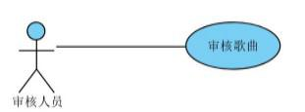

* **3.前置条件**

网络连接有效并且系统准备就绪。

* **4. 基本流**

**{登录账号}**

1.包含用况 “登录”。

2.用况启动。

**{显示主页面}**

3.主页面显示查看违规歌曲。

**{显示违规歌曲}**

4.系统检测到违规歌词。

5.系统将检测到的违规歌词显示出来。

**{停播歌曲}**

6.参与者审核人员选择要停播的歌曲并选择停播。

7.系统显示歌曲已停播。

**{通知管理员}**

8.参与者审核人员选择要停播的歌曲并选择通知音乐管理员。

9.系统显示已通知。

**{终止用况}**

1. 用况终止。

* **5.备选流**

5.1网络无效.

5.1.1 网络连接无效在{**登录**}和{**终止用况**}之间则

1.系统显示您的网络出错了哦！

2.停留在出错界面。

**. 6.子流**

6.1.登录

1.系统要求用户输入用户名和密码

2.用户输入用户名和密码

{**验证用户**}

3.系统验证帐户信息

a.验证通过，用户成功登录;系统验证系统使用者对该账号的使用权限。

b.验证失败，登录失败。

4.重复步骤 1

5.事件流恢复到下一步

**7.后置条件**

无违规歌曲

1. **公共扩展点**

无

1. **特殊需求**

无

## 3.5. 管理歌曲

* **1.简要描述**

该用况描述了参与者音乐管理员如何使用音乐播放器管理歌曲。。

* **2.用况图**
* 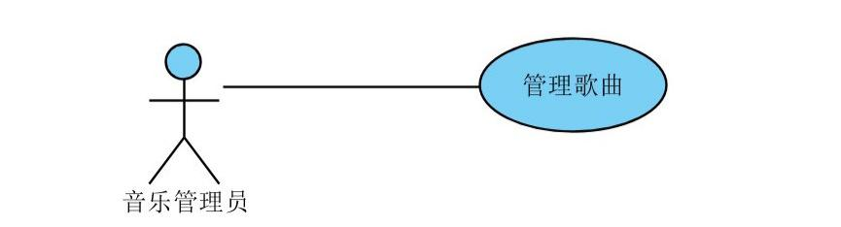
* **3.前置条件**

网络连接有效并系统准备就绪。

* **4.基本流**

**{登录账号}**

1.包含用况 “登录”

2.启动用况

**{显示主页面}**

3.系统显示删除歌曲和上传歌曲。

**{上传歌曲}**

4.当参与者音乐管理员选择上传歌曲

5.系统提示参与者音乐管理员选择音乐。

6.参与者音乐管理员选择上传的音乐并选择完成。

7.系统将参与者音乐管理员选择的音乐保存。

8.系统显示上传完成。

**{删除歌曲}**

9.当管理员删除歌曲时：

1.系统显示收到的违规通知。

2.参与者音乐管理员选择要删除的歌曲并选择删除。

3.系统将参与者音乐管理员选择的歌曲删除。

4.系统显示删除完毕。

**{终止用况}**

10.用况终止。

**. 5.子流**

5.1.登录

1.系统要求用户输入用户名和密码

2.用户输入用户名和密码

{**验证用户**}

3.系统验证帐户信息

a.验证通过，用户成功登录;系统验证系统使用者对该账号的使用权限。

b.验证失败，登录失败。

4.重复步骤 1

5.事件流恢复到下一步

**6.备选流**

6.1 网络无效

6.1.1 网络连接无效

在**{**登录**}**和**{**终止用况**}**之间，当参与者音乐管理员网络出问题时，则

1.系统显示您的网络出错了哦！

2.事件流恢复到中断的点。

**.7.后置条件**

系统里没有违规言论。

**.8特殊需求**

无

## 3.6. 系统更新

* **1.简要描述**

该用况描述系统维护人员如何软件修复更新。

* **2.用况图**

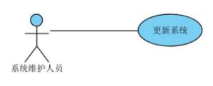

* **3.前置条件**

网络连接有效并系统准备就绪。

* **4.基本流**

**{连接服务器}**

1.当系统维护人员连接至服务器时用况启动

**{浏览日志}**

2.系统维护人员向系统请求近期日志

3.系统显示近期平台和软件日志目录

**{查看日志}**

4.系统维护人员选择查看日志

**{更新系统}**

5.系统维护人员对平台进行更新升级

**{更新结束}**

6.系统维护人员请求填写更新情况。

7.系统显示更新文档。

8.系统维护人员填写日志，确认提交。

9.系统更新日志。

**{用况终止}**

10.用况终止

* **5.备选流**

1.并非内部因素引起警报：

在{**查询日志**}处，系统维护人员发现问题并非由内部引起，应上报相关部门，填写日志，严重情况下关闭平台

2.突发事件

因突发事件需要进行服务器调控，在链接服务器后可直接进行服务器调控，调控结束到达{**维护结束**}

* **6.后置条件**

系统里没有违规言论。

* **7.特殊条件**

无

# 第4章通信图

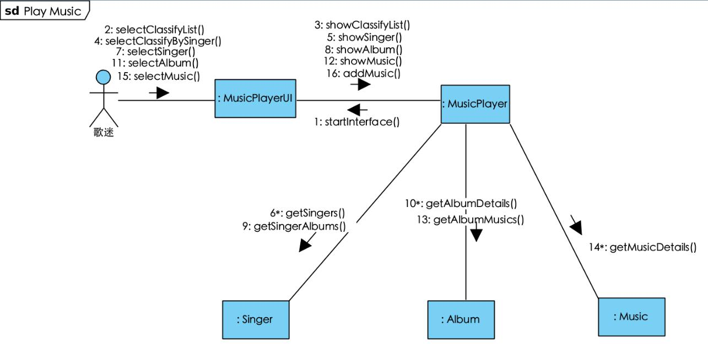

# 第5章 交互模型

* 顺序图—浏览并收听音乐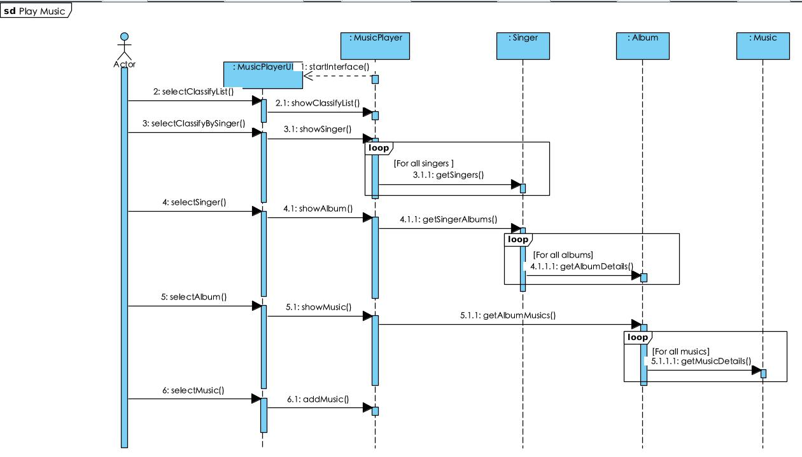

# 第6章操作说明

Context: Music

Operation specification:getMusicDetails()

Operation intent: return MusicInformation.

Operation signature: Music::getMusicDetails() obtainMusicInformation:MusicInformation

Logic description(pre- and post-conditions):

pre: self->exists()

post:result = MusicInformation

Other operations called: none

Events transmitted to other objects:Album

Attributes set:none

Response to exceptions:none defined

Non-functional requirements: none defined

Context:Album

Operation specification:getAlbumDetails()

Operation intent: return AlbumInformation

Operation signature: Album::getAlbumDetails() obtainAlbumInformation:AlbumInformation

Logic description(pre- and post-conditions):

pre: self→exists()

post:result = AlbumInformation

Other operations called: none

Events transmitted to other objects:Singer

Attributes set:none

Response to exceptions:none defined

Non-functional requirements: none defined

Operation specification:getAlbumMusics()

Operation intent: return Musics

Operation signature: Album::getAlbumMusics() obtainMusic:Musics

Logic description(pre- and post-conditions):

pre: self→exists()

post:result = Musics

Other operations called: none

Events transmitted to other objects:MusicPlayer

Attributes set:none

Response to exceptions:none defined

Non-functional requirements: none defined

Context:Singer

Operation specification:getSingers()

Operation intent: return singers

Operation signature: Singer::getSingers() obtainSingerObjects:Singers

Logic description(pre- and post-conditions):

pre: self→exists()

post:result = Singers

Other operations called: none

Events transmitted to other objects:MusicPlayer

Attributes set:none

Response to exceptions:none defined

Non-functional requirements: none defined

Operation specification:getSingerAlbums()

Operation intent: return SingerAlbums

Operation signature: Singer::getSingerAlbums() obtainSingerAlbums:SingerAlbums

Logic description(pre- and post-conditions):

pre: self→exists()

post:result = SingerAlbums

Other operations called: none

Events transmitted to other objects:MusicPlayer

Attributes set:none

Response to exceptions:none defined

Non-functional requirements: none defin

# 第7章状态机

## 7.1.

# 第8章 详细设计

## 8.1. 系统类模型

# 第9章数据库设计

## 9.1.

暂无

# 第10章 系统架构设计

## 10.1. 系统架构

本项目采用 C/S 架构，主要有：流媒体服务器，数据服务器以及客户端。下图为系统架构图。

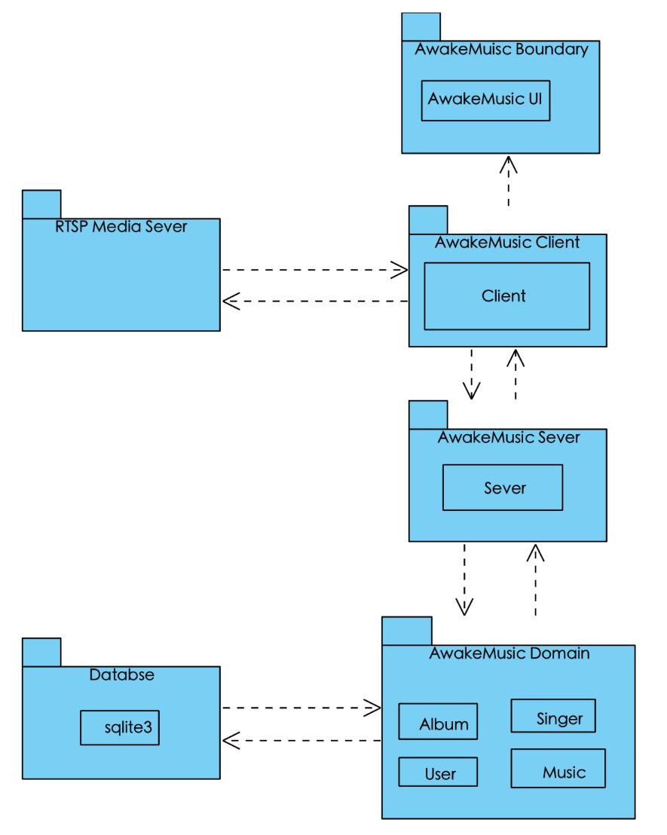

# 部署运行

11.1歌曲列表

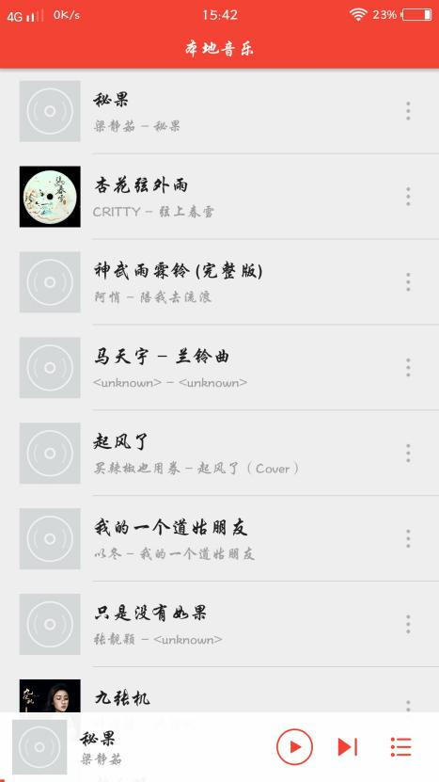

11.2播放控制、歌词

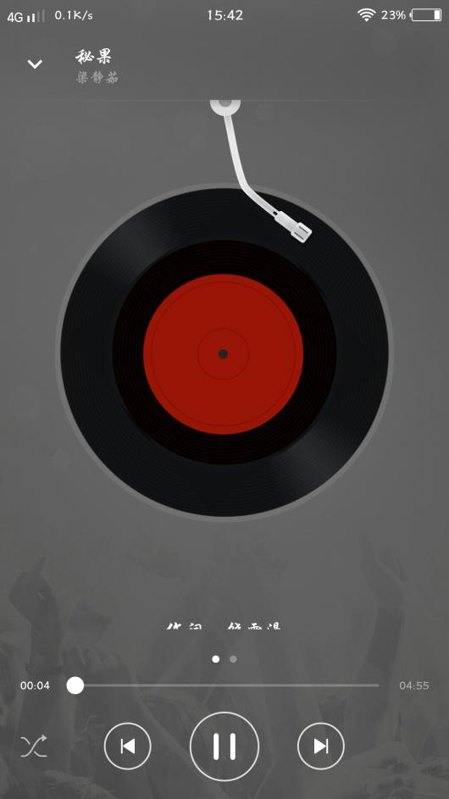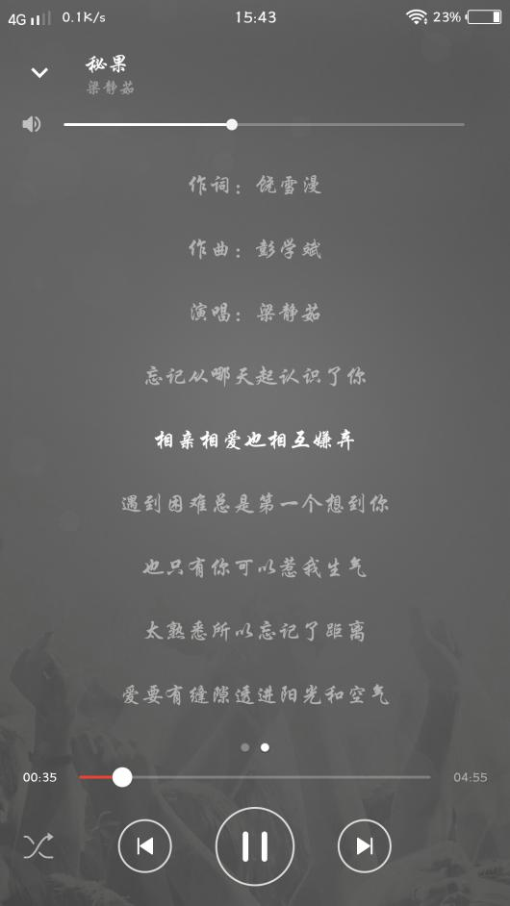

# 第12章 术语表

|  |  |
| --- | --- |
| 名称 | 定义 |
| 歌迷 | 听歌的人 |
| 运营人员 | 制作并上传歌单的人 |
| 审核人员 | 审核音乐管理员上传歌曲的人 |
| 音乐管理员 | 对歌曲进行上传或删除的人 |
| 播放列表 | 播放的歌曲列表 |
| 进度条 | 记录歌曲播放的进度 |
| 解码器 | 对音频进行识别并解码 |
| 歌单 | 存放歌曲的列表 |
| 歌单标签 | 对歌单风格进行描述的词语 |

# 后记

## 参考文献

[1] Kurt Bittner,Ian Spence,Use Case Modeling[M].清华大学出版社：2003.8

[2] Dean Leffingwell,Don Widrig,软件需求管理用例方法(第二版)[M].中国电力出版社

[3] Simon Bennett,Steve McRobb and Ray Farmer,Object-Oriented Systems Analysis and Design(4th Edition)

[4] C++ GUI Qt4 编程（第二版）[M].电子工业出版社：2008:182-206,291-305.